Практическая работа P14 исполнители, виртуальные потоки и гонки
Выполнил: Георгий Петросян

Результат
ConcurrencyDemo воспроизводит потерю обновления, проверяет атомарное исправление, получает все диагностические результаты через Future, не теряет исключение и закрывает исполнители после отмены.

Проверки
Сценарий | Ожидание | Факт
Принудительная гонка | Два увеличения дают 1 | Получено 1
AtomicInteger | Два увеличения дают 2 | Получено 2
Ожидание Future | Все результаты получены | Получены 1 запланированная и 2 завершённые
Отказ задачи | Исключение не потеряно | ExecutionException содержит TR-0003
Отмена | Ожидающая задача завершена | Future отменён, исполнитель закрыт

./gradlew clean runConcurrencyDemo
Результат: BUILD SUCCESSFUL. Протокол: project/evidence/P14_concurrency.txt. Регрессии P12 и P13 пройдены.

Ответы
- Virtual threads не исправляют гонку: они не делают составную операцию «чтение–изменение–запись» атомарной.
- Скрытую ошибку даёт неожидаемый отказ задачи, если не вызвать Future.get: исключение останется незамеченным.
- В трекере задачи читают неизменяемый снимок, а общий счётчик защищён атомарно. Один JDBC Connection
не делится, потому что его транзакционное состояние общее для всех операций.

Иллюстрации и протоколы для отправки
Снимок ниже показывает окно просмотра сохранённого фактического протокола этой практики. Он не заменяет исходный текстовый файл и не означает повторный запуск всех команд при подготовке отчёта.
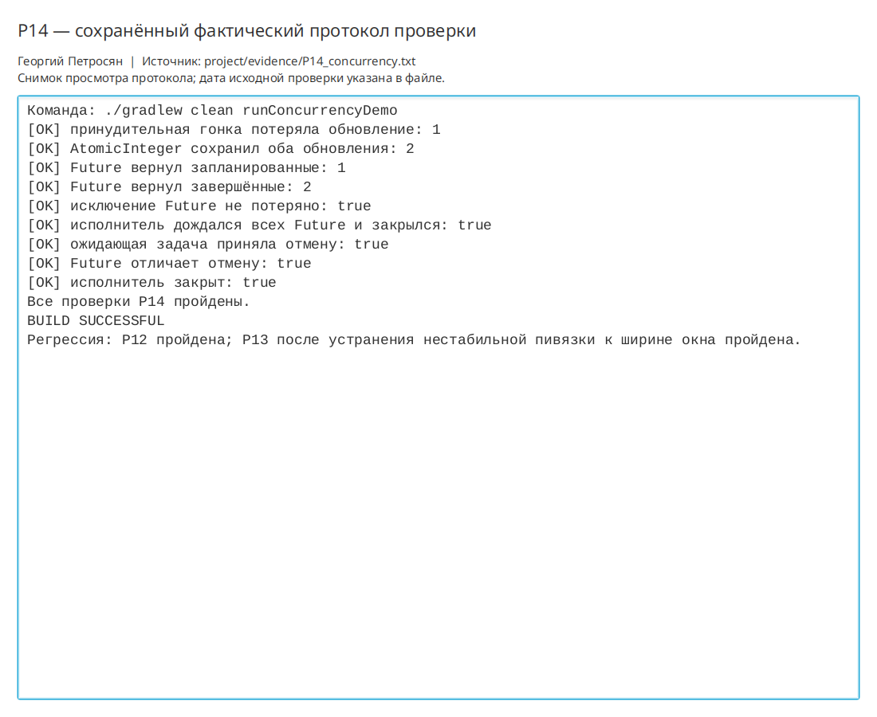
Просмотр фактического протокола проверки

